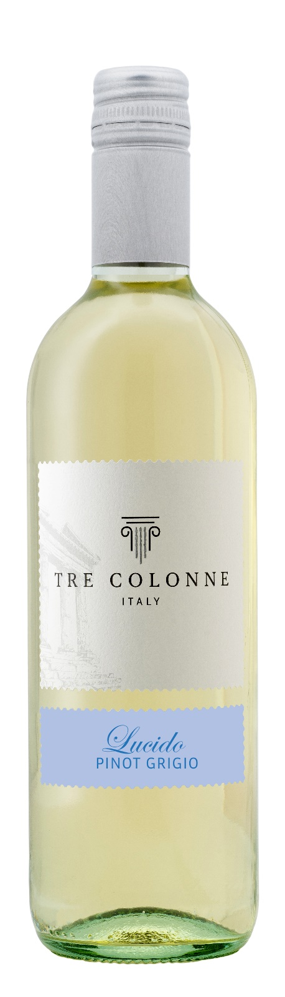
LUCIDO PINOT GRIGIO IGP – TRE COLONNE

Rebsorte: Lucido 80%, Pinot Grigio 20%
Alk. Vol.%: 12
Jahrgang: 2025
Restzucker g/l: 5,0
Säuregehalt g/l: 5,6
Region: Sizilien
Anbaugebiet: Rebflächen im Westen Siziliens
Flaschengröße: 750ml, 1500ml

EIGENSCHAFTEN

Weinbereitung: Kaltmazeration in Stahltanks
Ertrag pro Hektar: 14000kg
Farbe: Helles Strohgelb
Bouquet: Delikat, rund und fruchtig
Geschmack: Weich und angenehm erfrischend

SPEISEEMPFEHLUNG

Ausgezeichnet als Aperitif, zu Fischgerichten und hellem Fleisch.
Serviertemperatur 8°C
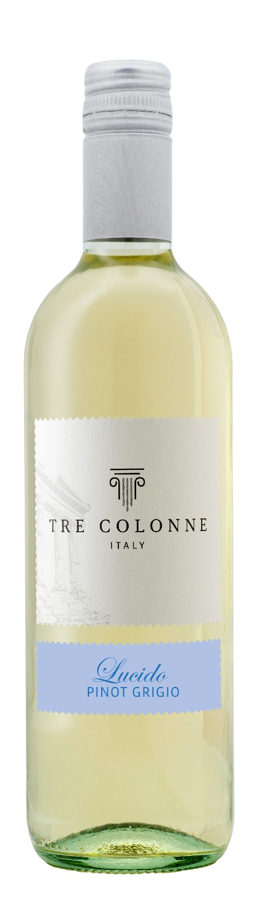
TECHNISCHE ANGABEN / PALETTISIERUNG

Größe 750ml:
Artikel-Nr. V14022A
GTIN-13 Flasche 8017868005025
GTIN-13 Karton 8017868005568
Verschluss Korken/Schraubverschluss
Flaschen/Karton 6 Flaschen
Palettengröße 80x120cm
Kartons/Lage 25
Kartons/Palette 125
Kg/Karton 7,0
Kg/Palette 892

Größe 1500ml:
Artikel-Nr. V14009B
GTIN-13 Flasche 8017868005353
GTIN-13 Karton 8017868005629
Verschluss Schraubverschluss
Flaschen/Karton 6 Flaschen
Palettengröße 80x120cm
Kartons/Lage 14
Kartons/Palette 56
Kg/Karton 13,5
Kg/Palette 790

Enthält Sulfite
GVO frei
Revision 01. 14.05.2026

